党建专栏｜秋日迎新正当时，党旗领航显担当

学堂门启，新程始开。为确保迎新工作有序开展，更好地服务于 2025 级新生，8 月 29 日至 30 日，公共管理学院本科生党建工作中心高度重视，精心部署，组建党员先锋队，统筹推进迎新各项工作，为新生和家长提供全方位的帮助和服务。

8 月 29 日上午八点，志愿者们在紫菘广场迅速集结，有序领取工作证、肩章、红马甲等物资，在各自的工作点位准时上岗，以最饱满的热情和最昂扬的姿态投入到迎新志愿服务工作中。

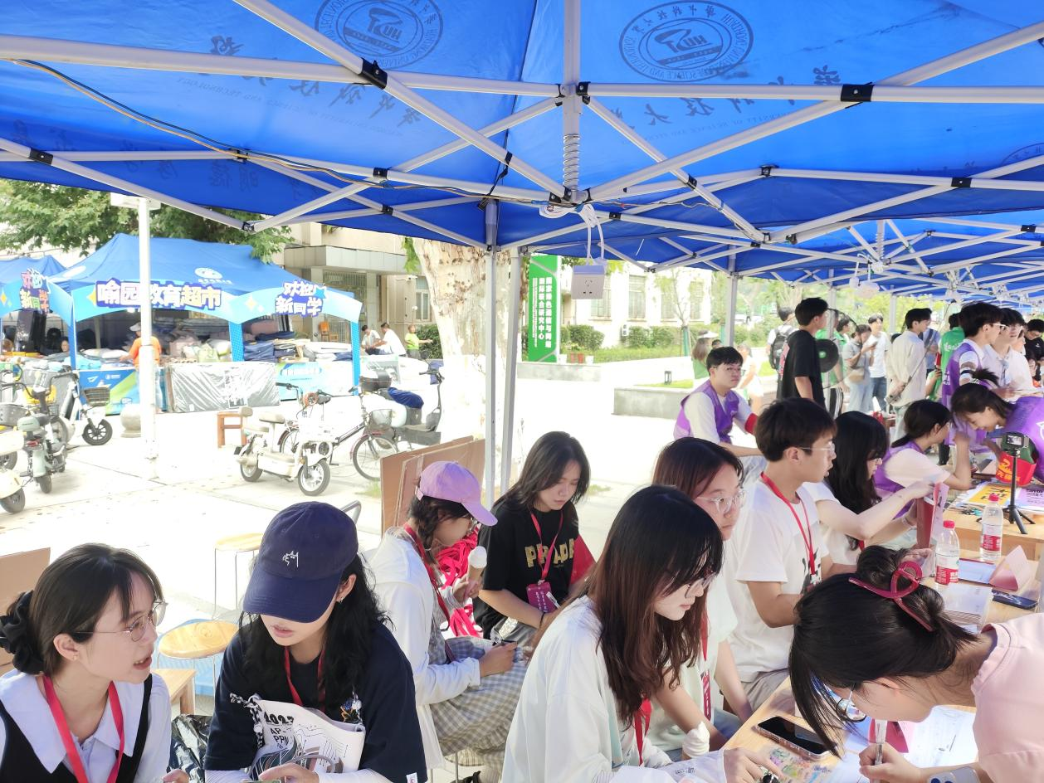

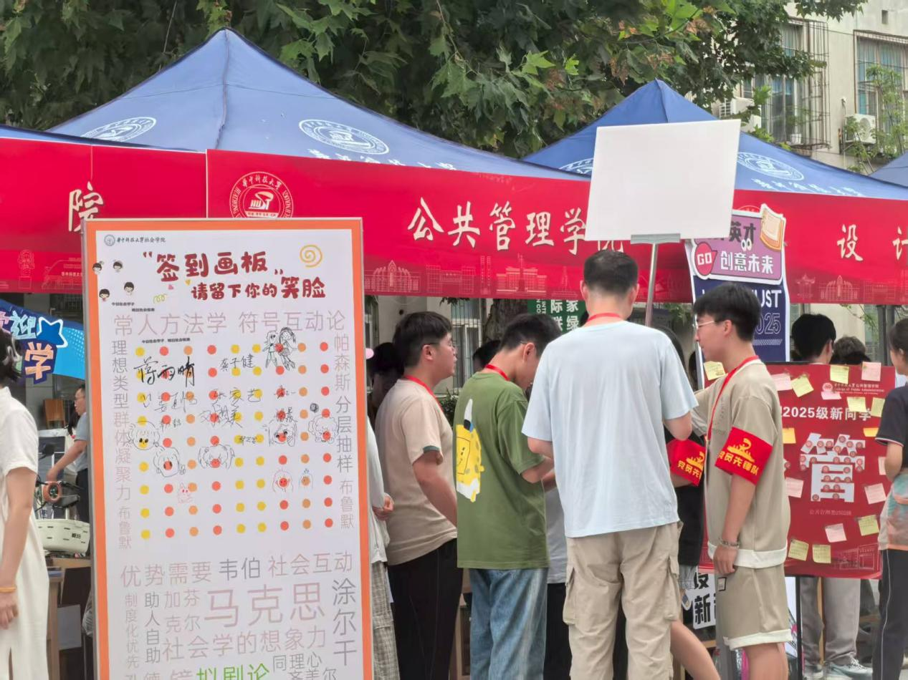

截至下午一点，迎新接待点已悬挂醒目横幅，志愿者身着统一服装，在紫菘广场、宿舍楼栋等迎新点热情引导，为新生提供行李搬运、流程讲解、路线指引等服务，全力为新同学保驾护航。从校园导引到问询服务，从行李搬运到派发新生大礼包，每一名志愿者始终坚守在自己的岗位上，以温暖真挚的笑容回应同学们的问候，以一丝不苟的态度为新同学解疑答惑，充当着每一位新生的守护者。



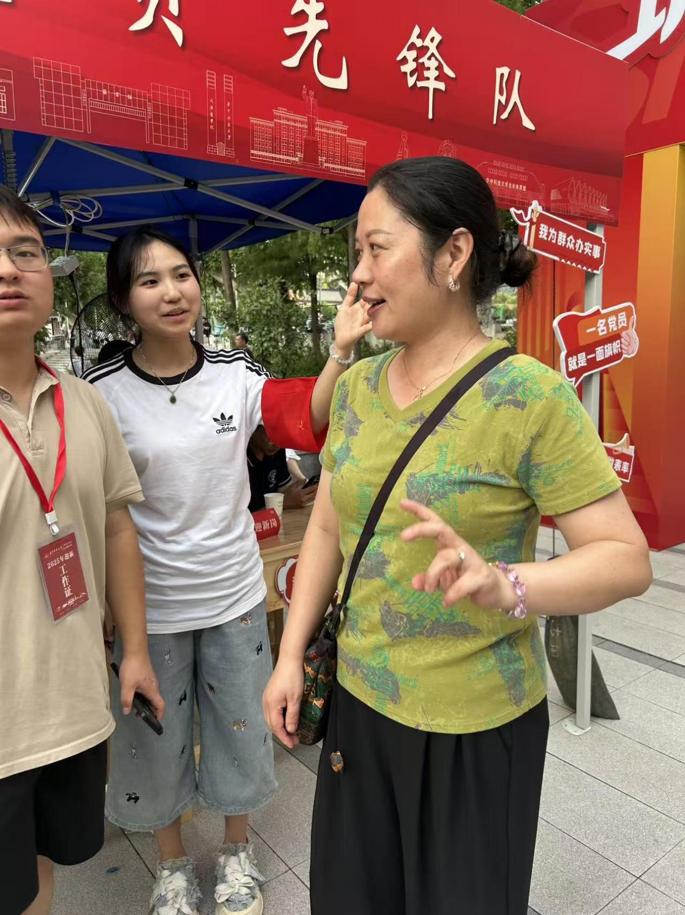

新生们出示录取通知书后，由引导志愿者负责为新生指明宿舍楼位置，行李志愿者将新生所携带的行李放置于拖车上，热心帮助新生搬运至宿舍楼下。在宿舍一楼大厅引导新生登录人脸识别系统、办理好报到手续后，行李志愿者接过新生们的行李，不辞辛劳地上下楼梯，即使已经汗流浃背，他们也没有一声抱怨。党员先锋队的每一名同志以饱满的热情、耐心的解答为初入校园的同学们提供实实在在的帮助。

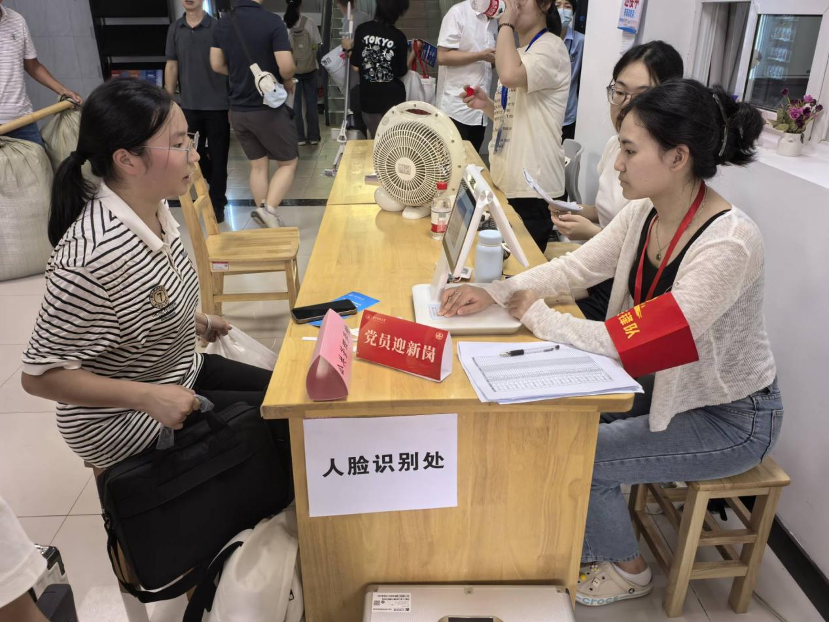

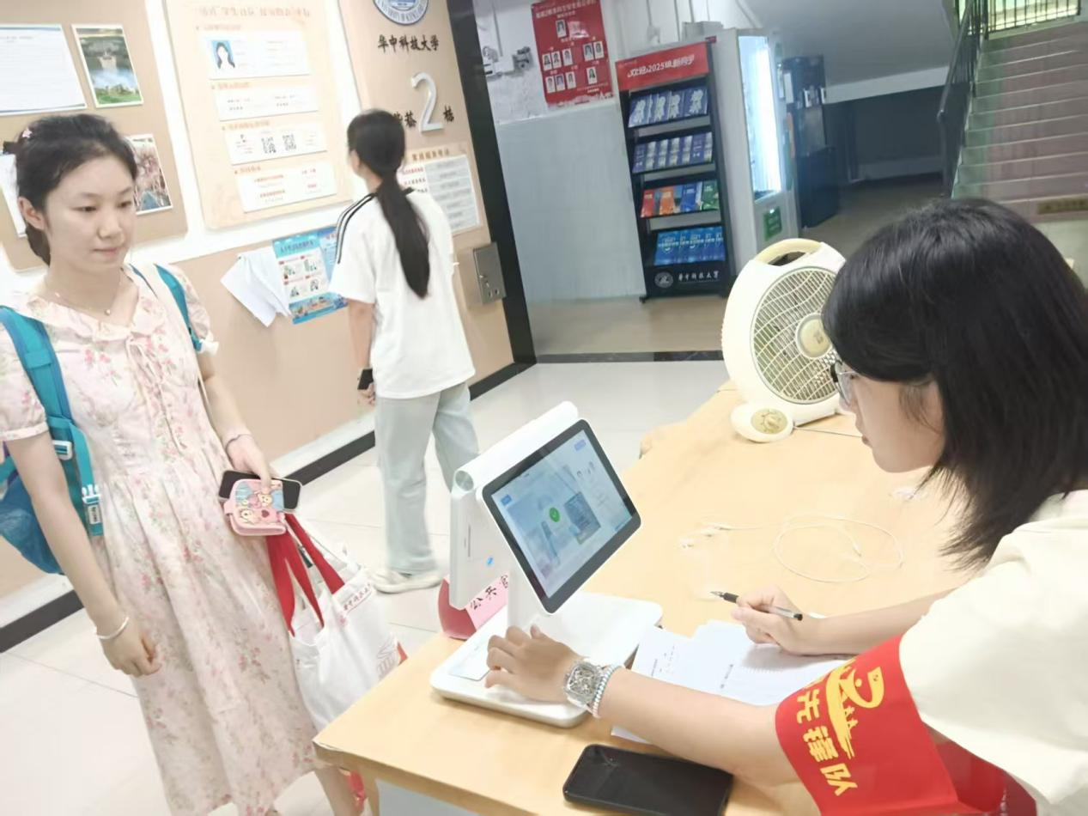

党员迎新先锋队的志愿者们纷纷表示，能够通过自己的劳动，为即将入学的学弟学妹们创造一个舒适的生活环境，感到非常有意义。这不仅是一场生动的劳动实践，更是一次思想和党性的深刻洗礼，在实践中切实感受到党员应有的担当，未来将继续勇当先锋、贡献力量。

纳新启运，迎新致远。志愿者们充分发挥党员先锋模范作用，让党旗在迎新一线高高飘扬。此刻，新生们已开启人生新的篇章，追逐梦想，砥砺前行。未来，党建工作中心将坚持以学生为中心，持续关注学生需求，为每位同学顺利、愉快地开启校园生活保驾护航。相信同学们必将怀揣着远大的理想与抱负，为公管学院注入新鲜而充满活力的血液，开创更加闪耀的未来。

来源：公共管理学院本科生党建工作中心
图片：公共管理学院党员迎新先锋队
文字：梅帅
审核：XXX

